Міністерство освіти і науки України
Національний університет «Львівська політехніка»
Кафедра систем штучного інтелекту



Звіт

Звіт
про виконання розрахунково-графічних робіт блоку № 7
з дисципліни: «Основи програмування»
до:
ВНС Розрахунково-графічних робіт № 1-4
Практичних Робіт до блоку № 7

Виконав:
Студент групи ШІ-11
Климчук Юрій Олегович

Львів 2024
Тема роботи: Змінні, константи, умовні оператори та розгалуження, масиви, цикли, оператори, функції, робота з файлами, введення та виведення даних, структури, вказівники.
Мета роботи: Узагальнити знання та навички з мов C/C++ здобуті за час курсу «Основ програмування».
Виконання роботи:
1)Перелік завдань:
- Task 1: VNS practice work 1 task 22
- Task 2: VNS practice work 2 task 4
- Task 3: VNS practice work 3 task 16
- Task 4: VNS practice work 4 task 19
- Task 5, 6, 7, 8: Algotester practice work
2)Умови завдань:
Task 1: Розробити лінійний алгоритм для розв’язання задачі.
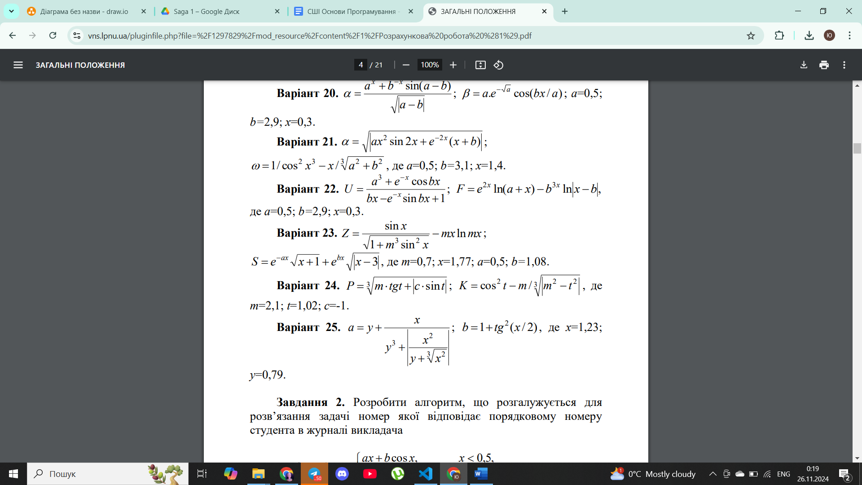
Task 2: Розробити алгоритм, що розгалужується для розв’язання задачі номер якої відповідає порядковому номеру студента в журналі викладача

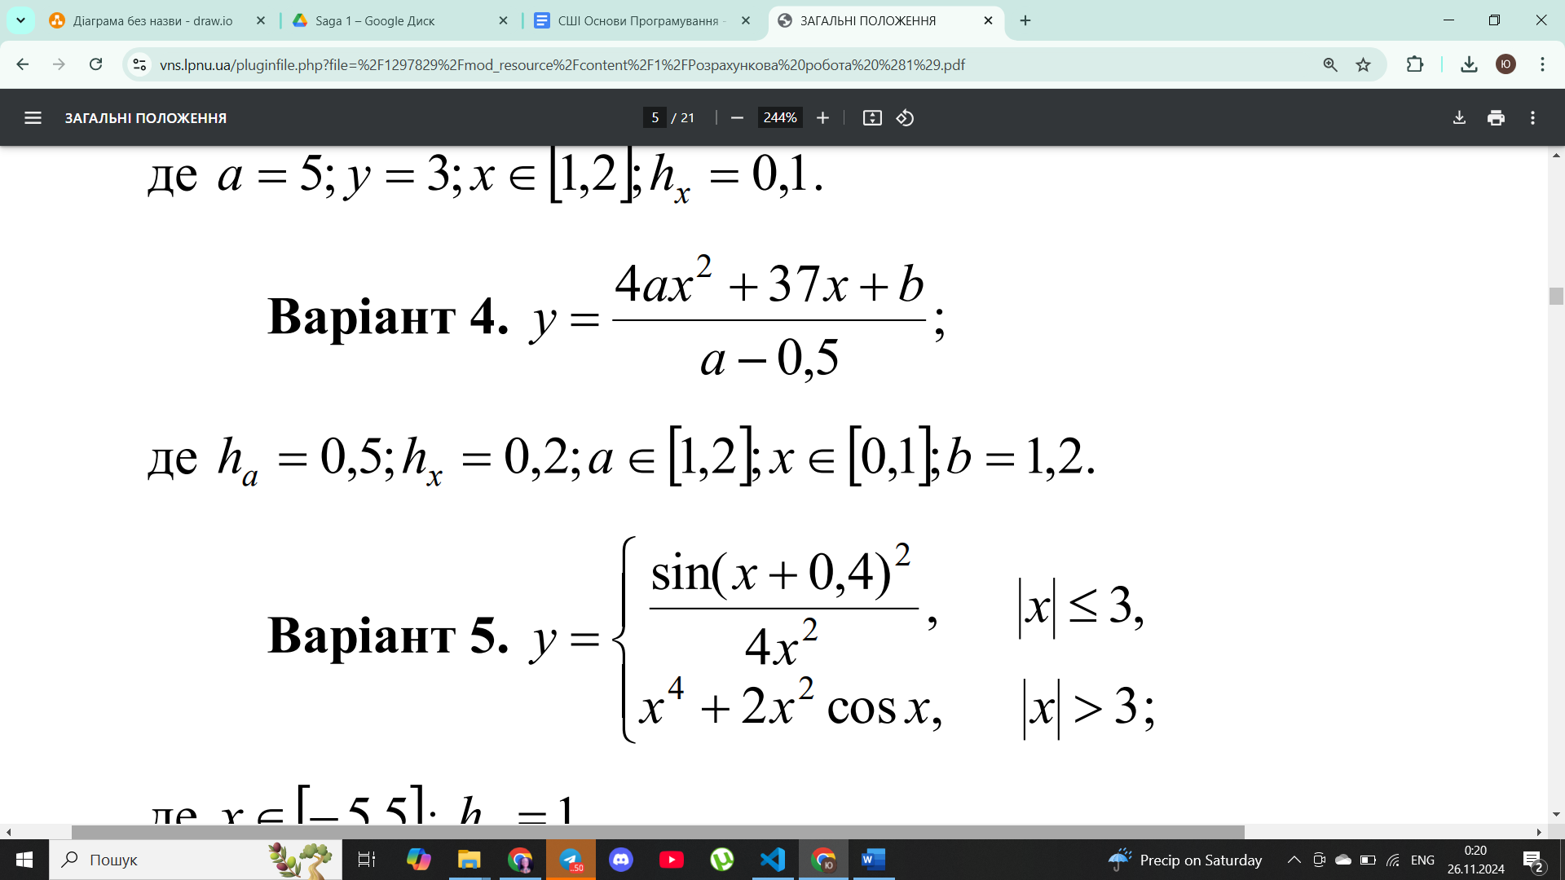
Task 3: Написати программу згідно свого варіанту.

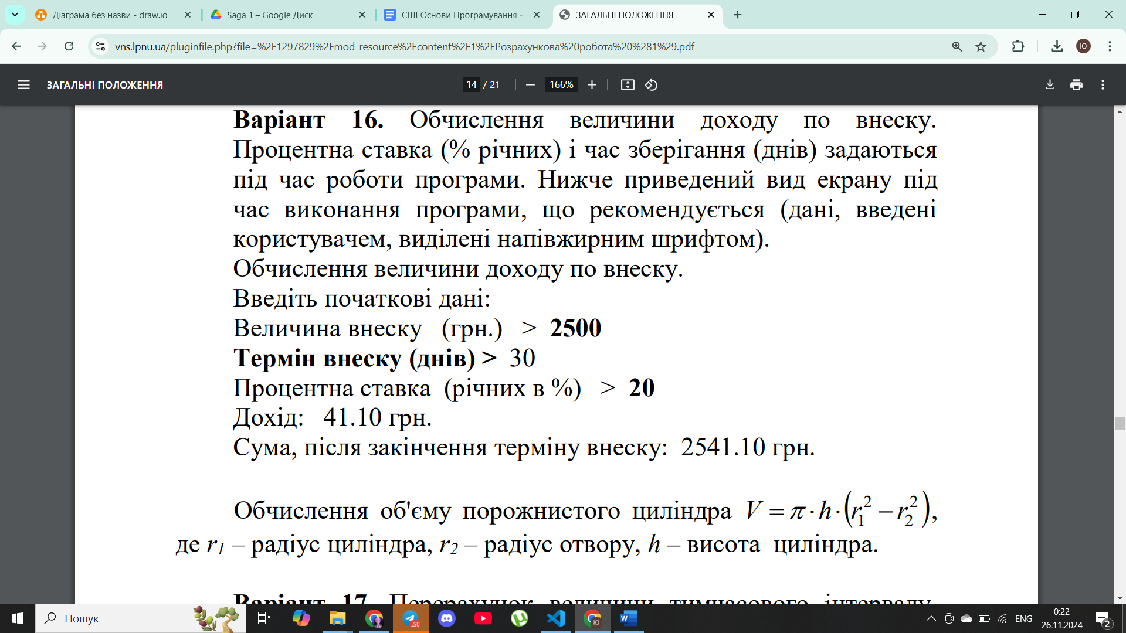
Task 4: Написати програму згідно свого варіанту
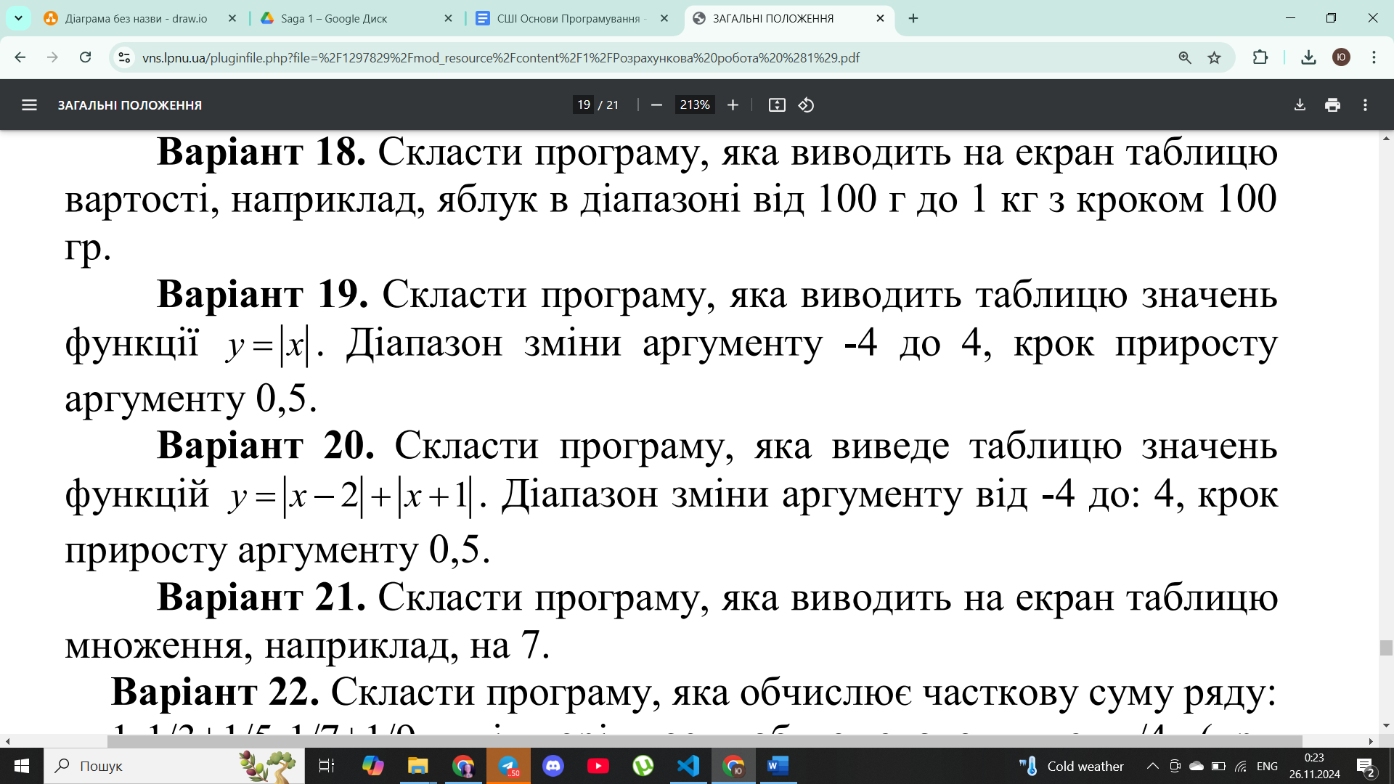

Task 5: Євро 2012
Обмеження: 2 сек., 256 МіБ
Євро 2012 уже в Україні. А саме в чотирьох містах: Львові, Києві, Донецьку та Харкові. І як ви, мабуть, знаєте, Зеник дуже любить дівчат. І в кожному із цих чотирьох міст в Зеника є різна кількість дівчат. Зеник знає, що для перегляду матчів Євро 2012 він відвідає всі чотири міста, і, звісно ж, не проґавить можливості зустрітися з усіма можливими знайомими дівчатами.
Як справжній джентльмен, він не може приїхати в гості з порожніми руками, тому вирішив купити кожній дівчинці по сувеніру. І просить вас порахувати, скільки ж сувенірів йому прийдеться купити?
Вхідні дані
У першому рядку задано чотири цілих числа — кількість дівчат у Львові, Києві, Донецьку та Харкові відповідно.
Вихідні дані
У єдиному рядку виведіть одне ціле число — кількість сувенірів, яку має купити Зеник.
Обмеження
У кожному місті Зеник має не менше ніж 0 і не більше 1000 знайомих дівчат.

Task 6: Lab 2v3
Обмеження: 1 сек., 256 МіБ
Вам дано масив цілих чисел розміром N, на першій та останній клітинці розміщено по дрону.
Вони одночасно взлітають.
На початку кожного ходу швидкість дрону стає рівною значенню клітинки, у якій він знаходиться.
Тобто лівий дрон у першу секунду з клітинки з індексом 1 перелетить у клітинку з індексом a1a1, тобто його наступна позиція рахується як поточна позиція + число у поточній позиції (перегляньте пояснення для візуалізації) Правий робить аналогічно в протилежну сторону.
Вони це роблять до моменту, коли трапиться одна з зазначених подій:
Якшо 2 дрони опиняються в одній клітинці - ви виводите Collision.
Якщо лівий дрон опиниться справа від правого - це Miss
У випадку якщо вони зупиняться один навпроти одного, тобто у клітинках aiai та ai+1 - виведіть Stopped
Врахуйте, що перевіряти треба також до взльоту.
Вхідні дані
У першому рядку ціле число N - розмір масиву
У другому рядку N цілих чисел - елементи масиву
Вихідні дані
У першому рядку фінальна позиція першого та другого дрона.
У другому рядку одне зі слів:
Collision
Miss
Stopped

Task 7: Lab 5v2
Обмеження: 1 сек., 256 МіБ
В пустелі існує незвичайна печера, яка є двохвимірною. Її висота це N, ширина - M.
Всередині печери є пустота, пісок та каміння. Пустота позначається буквою О , пісок S і каміння X;
Одного дня стався землетрус і весь пісок посипався вниз. Він падає на найнижчу клітинку з пустотою, але він не може пролетіти через каміння.
Ваше завдання сказати як буде виглядати печера після землетрусу.
Вхідні дані
У першому рядку 2 цілих числа N та M - висота та ширина печери
У N наступних рядках стрічка rowirowi яка складається з N цифер - i-й рядок матриці, яка відображає стан печери до землетрусу.
Вихідні дані
N рядків, які складаються з стрічки розміром M - стан печери після землетрусу.

Task 8: Хелловін
Обмеження: 2 сек., 256 МіБ
До Зеника і Марічки на Хелловін завітав їхній старий друг Андрій. Офіційна причина його візиту — дізнатися про справи друзів та просто побалакати з ними. Але Зенику і Марічці добре відомі справжні наміри Андрія — він просто хоче дістати від друзів цукерок.
У Зеника і Марічки є по одному мішку цукерок. Усього в мішку Зеника є n цукерок, причому i-та із них коштує ai гривень. Аналогічно, у мішку Марічки є m цукерок, і ціна i-ї рівна bi гривень. Вони хочуть дати Андрію дві цукерки — одну з мішка Зеника, а іншу — з мішка Марічки.
Будучи доволі жадібними, воно готові віддати Андрію лише найдешевші цукерки. Тобто, як і з першого мішка, так і з другого, вони виберуть по найдешевшій цукерці. Якою буде вартість отриманого Андрієм подарунка? Іншими словами, знайдіть сумарну вартість двох цукерок, які отримає Андрій.
Вхідні дані
У першому рядку задано два цілих числа n та m — кількості цукерок в мішках Зеника та Марічки відповідно.
У другому рядку задано n цілих чисел, розділених пробілами. Вони описують вартості Зеникових цукерок.
У третьому рядку аналогічно описані mm цукерок Марічки.
Вихідні дані
У єдиному рядку виведіть одне ціле число — вартість подарунку, який отримає Андрій.

Task 9: Self practice
Програма для запису людей у волонтерську організацію

3)Дизайн та планова оцінка часу виконання завдань:
Task 1: VNS practice work 1 task 22
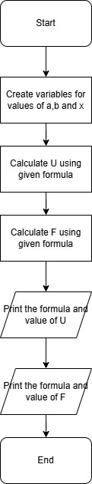
Орієнтовний час виконання: 7хв

Task 2: VNS practice work 2 task 4
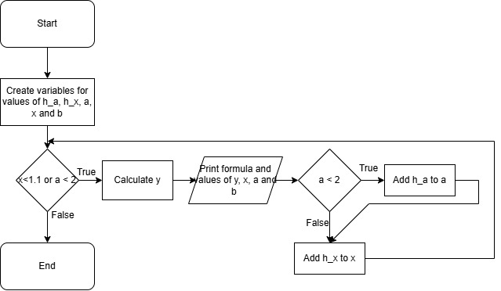
Орієнтовний час виконання: 18хв

Task 3: VNS practice work 3 task 16
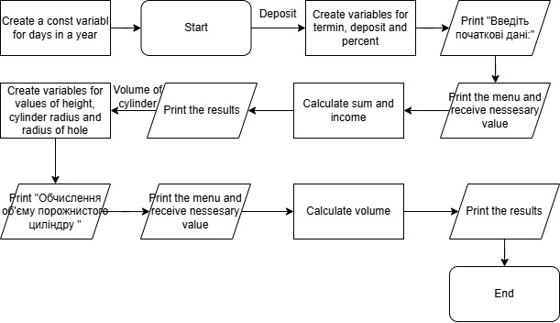
Орієнтовний час виконання: 4хв

Task 4: VNS practice work 4 task 19
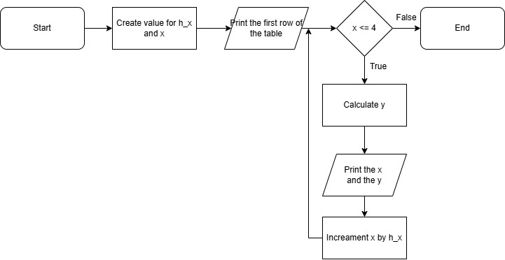
Орієнтовний час виконання: 27хв

Task 5: Algotester practice work
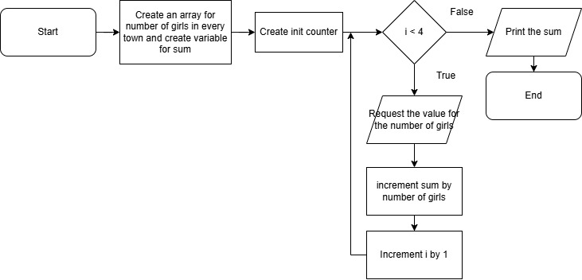
Орієнтовний час виконання: 12хв

Task 6: Algotester practice work
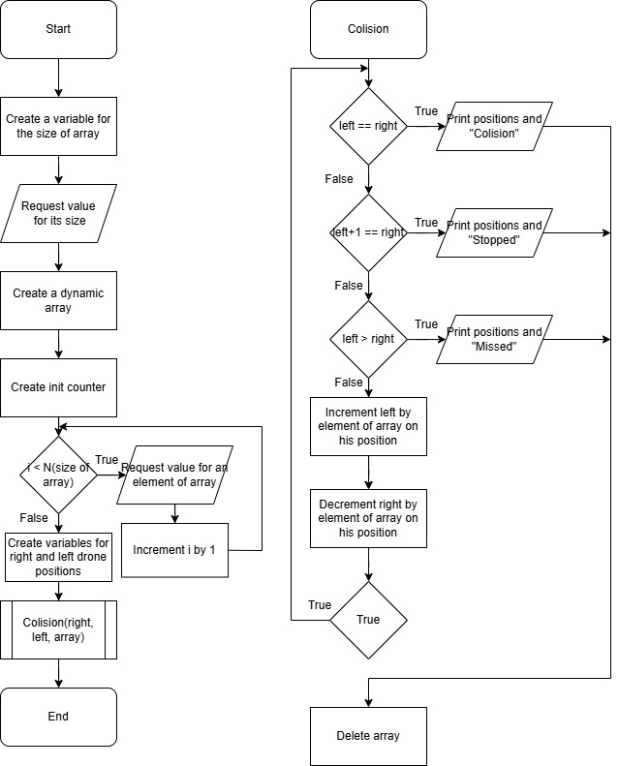
Орієнтовний час виконання: 37хв

Task 7: Algotester practice work
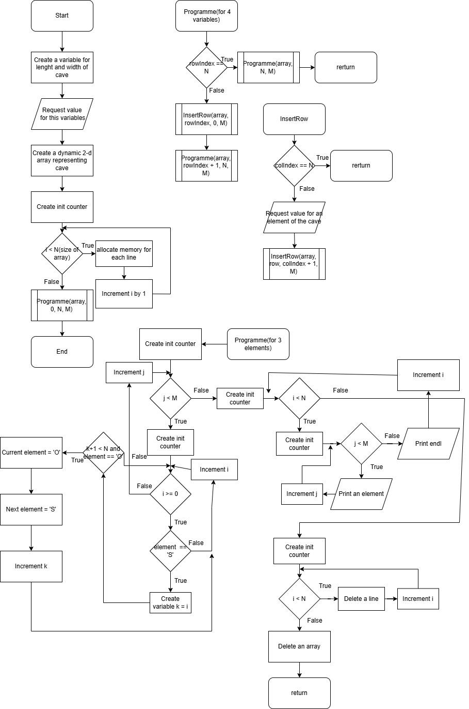
Орієнтовний час виконання: 1год 34хв

Task 8: Algotester practice work
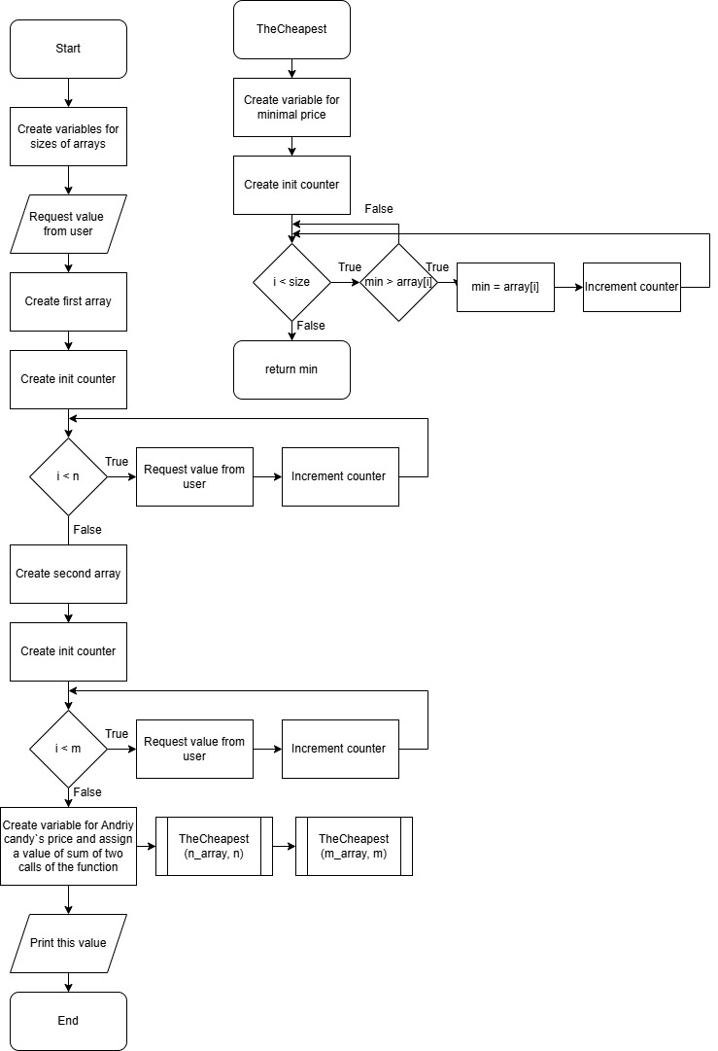
Орієнтовний час виконання: 8хв

Task 9: Self practice work
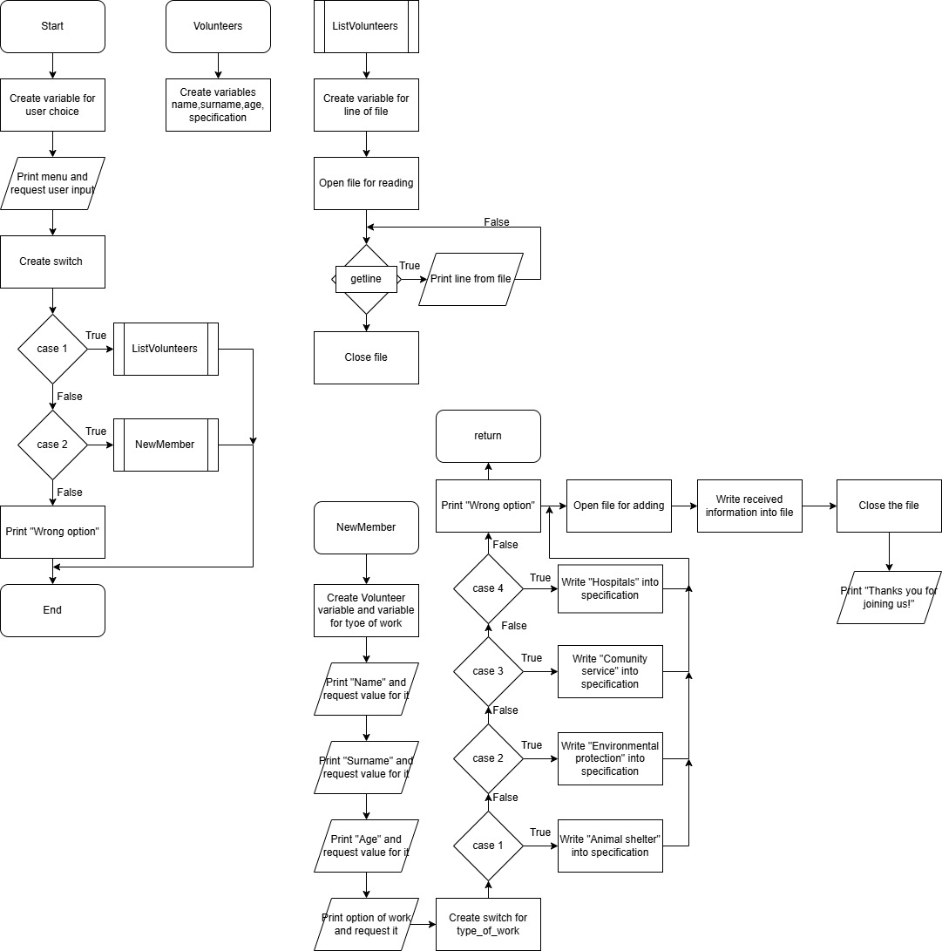
Орієнтовний час виконання: 46хв

4)Код програм з посиланням на зовнішні ресурси:
Task 1: VNS practice work 1 task 22
#include <iostream>
#include <cmath>

using namespace std;
//використав дійсну змінну і подвійну дійсну змінну
//також використав математичні операції і вивід
int main () {
float a = 0.5, b = 2.9, x = 0.3;
double U = (pow(a,3) + exp(-x) * cos(b*x))/(b*x - exp(-x) * sin(b*x) + 1);
double F = exp(2*x)*log(a+x) - pow(b, 3*x)*log(abs(x-b));
printf("U = (a^3 + e^(-x) * cos(b*x)/(b*x - e^(-x) * sin(b*x) + 1) = %lf,\n", U);
printf("F = e^2x * log(a+x) - b^3x * log|x-b| = %lf, a = %f, b = %f, x = %f.", F, a, b, x);
return 0;
}
Посилання на файл програми: https://github.com/artificial-intelligence-department/ai_programming_playground_2024/pull/457/files#diff-a79d4498007dcf29467e23867183233917a6818842365a25d5ada2d9ca675b8e

Task 2: VNS practice work 2 task 4
#include <iostream>
#include <cmath>

using namespace std;
//використав дійсну змінну, цикл вайл, математичні операції,
//вивід, умовні оператори та розгалуження
int main () {
float h_a = 0.5, h_x = 0.2, a = 1.0, x = 0.0, b = 1.2;
while (x < 1.1 || a < 2.0){
double y = (4*a*pow(x, 2) + 37*x + b)/(a - 0.5);
cout << "y = (4a * x^2 + 37x + b)/(a - 0.5) = " << y
<< " at a = " << a << ", x = " << x << ", b = " << b << endl;
if (a < 2.0){
a += h_a;
}
x += h_x;
}
return 0;
}
Посилання на файл програми: https://github.com/artificial-intelligence-department/ai_programming_playground_2024/pull/457/files#diff-12c2fc61ddd46965294f8f83d7a996823eadbbbdb882a5942c166e0753f81252
Task 3: VNS practice work 3 task 16
#include <iostream>
#include <cmath>
#include<bits/stdc++.h>

using namespace std;

//вмкористав цілочисельну сталу, цілочисельні змінні
//ввід/вивід, дійсну змінну, математичні опеарації

const int days_in_year = 365;

int main () {
int vnesok, termin, vidsotok;

cout << "Введіть початкові дані:\n";
cout << "Величина внеску (грн.) > ";
cin >> vnesok;
cout << "Термін внеску (днів) > ";
cin >> termin;
cout << "Процентна ставка (річних в %) > ";
cin >> vidsotok;

float suma = (float)vnesok * pow((1 + (float)vidsotok/100), ((float)termin/(float)days_in_year));
float dohid = suma - (float)vnesok;

cout << "Дохід: " << fixed << setprecision(2) << dohid << " грн.";
cout << "\nСума, після закінчення терміну внеску: " << setprecision(2) << suma << " грн.\n";
//Обчислення об'єму порожнистого циліндра
float r1, r2, h;
cout << "---------------------------------------------------------------------------------\n";
cout << "Обчислення об'єму порожнистого циліндра:\n";
cout << "Діаметр циліндра > ";
cin >> r1;
cout << "Діаметр отвору > ";
cin >> r2;
cout << "Висота циліндра > ";
cin >> h;

float V = M_PI * h * (pow(r1, 2) - pow(r2, 2));
cout << "Об'єм циліндра: " << fixed << setprecision(2) << V << " кв. од.";
return 0;
}
Посилання на файл програми: https://github.com/artificial-intelligence-department/ai_programming_playground_2024/pull/457/files#diff-564c6dcdf658486674fd056cb087594c1a5ce63fdf8248012908842b30cfd509

Task 4: VNS practice work 4 task 19
#include <iostream>
#include <cmath>

using namespace std;

//використав дійсну змінну, вивід, цикл вайл,
//математичні операції

int main () {
float h_x = 0.5, x = -4.0;
cout << "x\ty=|x|\n";
while (x <= 4){
float y = abs(x);
cout << x << "\t" << y << endl;
x += h_x;
}
return 0;
}

Посилання на файл програми: https://github.com/artificial-intelligence-department/ai_programming_playground_2024/pull/457/files#diff-0608b564e70749bc4ee5cc3576a9655a722efc51b24ce12f736d68cd47a879db
Task 5: Algotester practice work
#include <iostream>

using namespace std;

int main() {
//використав одновимірний масив
// і цілочисельну змінну
// цикл фор і ввід-вивід
int arr[4];
int sum = 0;
for (int i = 0; i < 4; i++){
cin >> arr[i];
sum += arr[i];
}
cout << sum;
return 0;
}
Посилання на файл програми: https://github.com/artificial-intelligence-department/ai_programming_playground_2024/pull/457/files#diff-a1e0dd52be655d405058e63d94a80e5a425c8abe78eee4eee00f917fc60e958f
Посилання на алготестер: https://algotester.com/uk/ProblemSolution/Display/1905785

Task 6: Algotester practice work
#include <iostream>

using namespace std;

//використав цілочисельну змінну, ввід/вивід, динамічний масив,
//цикл фор, функцію, цикл do while, оператори розгалуження,
//break

void Collision(int right, int left, int* arr) {
do {
if (left == right) {
cout << left + 1 << " " << right + 1 << endl;
cout << "Collision\n";
break;
}
else if (left + 1 == right) {
cout << left + 1 << " " << right + 1 << endl;
cout << "Stopped\n";
break;
}
else if (left > right) {
cout << left + 1 << " " << right + 1 << endl;
cout << "Miss\n";
break;
}
left += arr[left];
right -= arr[right];
} while(true);

delete[] arr;
}
int main() {
int N;
cin >> N;

int* arr = new int [N];
for (int i = 0; i < N; i++) {
cin >> arr[i];
}

int left = 0;
int right = N - 1;

Collision(right, left, arr);
return 0;
}
Посилання на файл програми: https://github.com/artificial-intelligence-department/ai_programming_playground_2024/pull/457/files#diff-a0dd8855cb6056522e99a2946768b756798d938d59668e6529baedeb37441505
Посилання на алготестер: https://algotester.com/uk/ProblemSolution/Display/1906959

Task7: Algotester practice work
#include <iostream>

using namespace std;

//використав цілочисельні змінні, ввід/вивід, двовимірний масив,
//цикл for i while, рекурсивну функцію, перевантаження функції,
//умовні оператори

void InsertRow(char** array, int row, int colIndex, int M) {
if (colIndex == M) {
return;
}
cin >> array[row][colIndex];
InsertRow(array, row, colIndex + 1, M);
}

void Programme(char** array, int N, int M){
for (int j = 0; j < M; j++) {
for (int i = N - 2; i >= 0; i--) {
if (array[i][j] == 'S') {
int k = i;
while (k + 1 < N && array[k + 1][j] == 'O') {
array[k][j] = 'O';
array[k + 1][j] = 'S';
k++;
}
}
}
}
for (int i = 0; i < N; i++) {
for (int j = 0; j < M; j++) {
cout << array[i][j];
}
cout << endl;
}

for (int i = 0; i < N; i++) {
delete[] array[i];
}
delete[] array;
return;
}

void Programme(char** array, int rowIndex, int N, int M) {
if (rowIndex == N){
Programme(array, N, M);
return;
}
InsertRow(array, rowIndex, 0, M);
Programme(array, rowIndex + 1, N, M);
}

int main() {
int N, M;
cin >> N >> M;

char** array = new char*[N];
for (int i = 0; i < N; ++i) {
array[i] = new char[M];
}

Programme(array, 0, N, M);
return 0;
}
Посилання на файл програми: https://github.com/artificial-intelligence-department/ai_programming_playground_2024/pull/457/files#diff-280fcfd1940bfb30b19bb02c5f2cc2c5e68ae4eef9280d61eea5824e27fd33b9
Посилання на алготестер: https://algotester.com/uk/ProblemSolution/Display/1905815

Task8: Algotester practice work
#include <iostream>

using namespace std;

int TheCheapest(int array[], int size) {
int min = 999;
for (int i = 0; i < size; i++) {
if(array[i] < min) {
min = array[i];
}
}
return min;
}

int main () {
int n, m;
cin >> n >> m;

int n_array[n];
for (int i = 0; i < n; i++) {
cin >> n_array[i];
}

int m_array[m];
for (int i = 0; i < m; i++) {
cin >> m_array[i];
}

int price = TheCheapest(n_array, n) + TheCheapest(m_array, m);

cout << price;

return 0;
}
Посилання на алготестер: https://algotester.com/uk/ProblemSolution/Display/1907347

Task 9: Self practice work
#include <iostream>
#include <fstream>
#include <cstring>
using namespace std;

//використав цілочисельну змінну, строку, ввід/вивід,
//switch case, цикл while, структуру, запис у файл,
//зчитування з файлу

struct Volunteer{
string name;
string surname;
int age;
string specification;
};

void ListVolunteers(){
string line;
ifstream File("list_of_members.txt");
while (getline (File, line)) {
cout << line << endl;
}
File.close();
};
void NewMember(){
Volunteer new_member;
int type_of_work;

cout << "Name: ";
cin >> new_member.name;

cout << "Surname: ";
cin >> new_member.surname;

cout << "Age :";
cin >> new_member.age;

cout << "Chose the field you would like to work in:\n1.Animal shelter\n" <<
"2.Environmental protection\n" <<
"3.Community service\n" <<
"4.Hospitals\n";
cin >> type_of_work;
switch (type_of_work){
case 1:
new_member.specification = "Animal shelter";
break;
case 2:
new_member.specification = "Environmental protection";
break;
case 3:
new_member.specification = "Community service";
break;
case 4:
new_member.specification = "Hospitals";
break;
default:
cout << "Wrong option";
return;
};

ofstream File("list_of_members.txt", ios::app);

File << "Name: " << new_member.name;
File << "\nSurname: " << new_member.surname;
File << "\nAge: " << new_member.age;
File << "\nSpecification: " << new_member.specification << endl;
File << "----------------------------------------------\n";
File.close();

cout << "Thank you for joining us!";
}
int main () {
int choice;
cout << "Welcome to volunteer team.\n";
cout << "How can i help you?\n";
cout << "1.List all volunteers\n2.I want to take a part\n";
cin >> choice;
switch (choice) {
case 1:
ListVolunteers();
break;
case 2:
NewMember();
break;
default:
cout << "Wrong option";
}
return 0;
}
Посилання на файл програми: https://github.com/artificial-intelligence-department/ai_programming_playground_2024/pull/457/files#diff-0ab3bdabc592dca93f03cbabc87b97602ca1b623f5ca556007056171b49919d6

5)Результати виконання завдань та фактично затрачений час
Task 1: VNS practice work 1 task 22
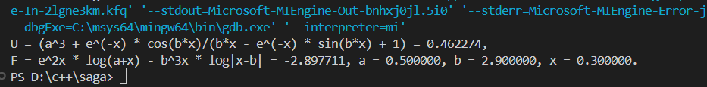
Фактично затрачений час: 6хв

Task 2: VNS practice work 2 task 4
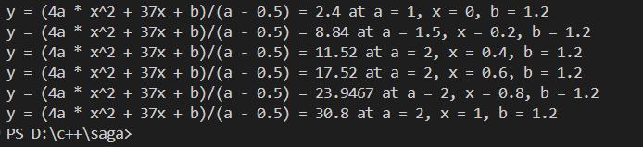
Фактичний час затрачений на виконання: 17хв

Task 3: VNS practice work 3 task 16
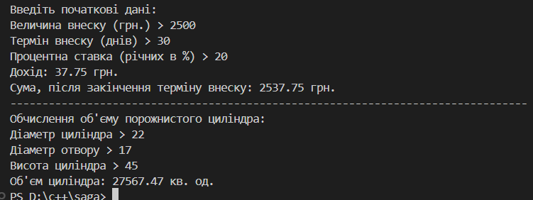
Фактичний час затрачений на виконання: 22хв

Task 4: VNS practice work 4 task 19
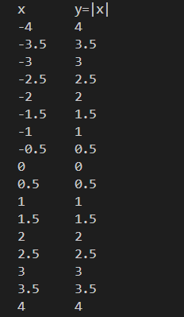
Фактичний час затрачений на виконання: 6хв

Task 5: Algotester practice work
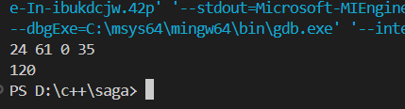
Фактичний час виконання: 9хв

Task 6: Algotester practice work
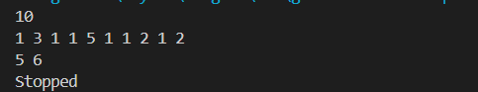
Фактичний час виконання: 29хв

Task 7: Algotester practice work
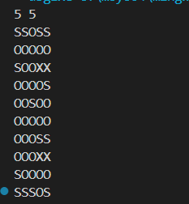
Фактичний час виконання: 1год 16хв

Task 8: Algotester practice work
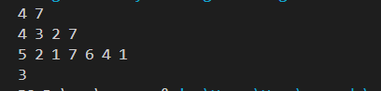
Фактичний час виконання: 9хв

Task 9: Self practice work
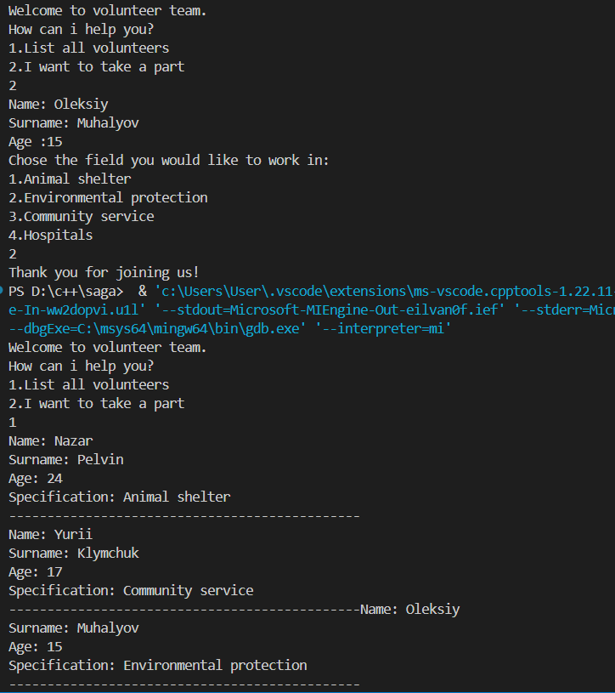
Фактичний час виконання: 49хв

Висновок: Опановуючи роботу з масивами різних типів, вказівниками, посиланнями, динамічними структурами даних та алгоритмами їх обробки, ми набуваємо необхідних знань і навичок для ефективного управління даними та їхньої оптимізації. Це дозволяє будувати більш гнучкі та продуктивні програми, здатні працювати з великими обсягами даних, зберігаючи при цьому структурованість і логічну цілісність інформації.
Посилання на пул реквест: https://github.com/artificial-intelligence-department/ai_programming_playground_2024/pull/457

